Добавление учеников на платформе «Сферум»
- Зайти в раздел «Моя школа»
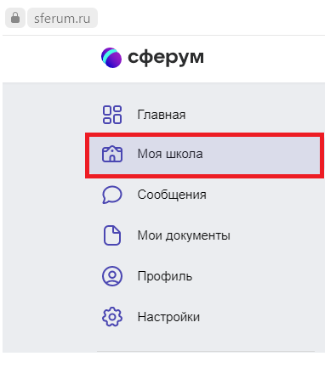
- Выбираем в появившемся меню «Приглашения по ссылке»
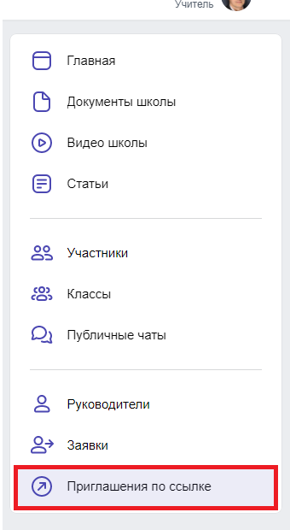
- Далее выбрать пункт «Создать ссылку»
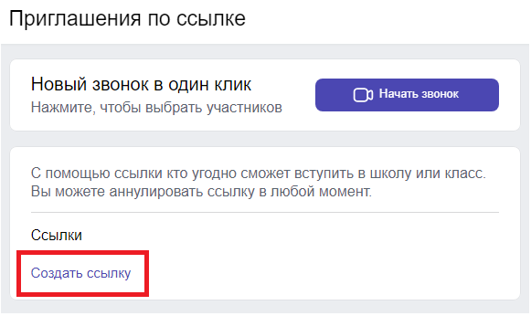
- В новом окне создаём ссылку. Выбираем срок действия, количество использований (столько, сколько учеников надо добавить), роль (пока только «ученик»), класс (каждый классный руководитель выбирает свой класс) и нажимаем «Создать».
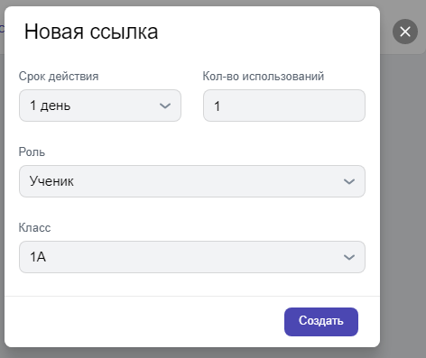
- В этом разделе появится ссылка, которую надо отправить ученикам
